Лабораторной работе №2. Задача о погоне

Вариант № 19

Дмитревская Софья Алексеевна. НФИбд-01-19

Содержание

# 1 Цель лабораторной работы:

Цель работы - разобраться в алгоритме построения математической модели на примере задачи о погоне. Нам необходимо провести теоритические рассуждение и вывести дифференциальные уравнения, с помощью которых мы сможем определить точку пересечения лодки и катера из задачи. Для более наглядного примера нам были выданы варианты, с помощью которых можно будет смоделировать траектории движения лодки и катера. Условия задачи: “На море в тумане катер береговой охраны преследует лодку браконьеров. Через определенный промежуток времени туман рассеивается, и лодка обнаруживается на расстоянии k км от катера. Затем лодка снова скрывается в тумане и уходит прямолинейно в неизвестном направлении. Известно, что скорость катера в n раза больше скорости браконьерской лодки. Необходимо определить по какой траектории необходимо двигаться катеру, чтоб нагнать лодку.”

# 2 Задача лабораторной работы:

1. Изучить условия задачи. Провести теоритические рассуждения используя данные из варианта
2. Вывести дифференциальное уравнение, соответствующее условиям задачи
3. Написать программу для расчета траетории движения катера и лодки.
4. Построить модели.
5. Определить по моделям точку пересечения катера и лодки.

# 3 Ход работы:

Начнем с теоритических рассуждений: Принимаем за $t_{0}=0,X_{0}=0$- место нахождения лодки браконьеров в момент, когда их обнаруживают катера береговой охраны. Также $X_{0}=k$- место нахождения катера береговой охраны относительно лодки браконьеров в момент обнаружения лодки браконьеров. После введем полярные координаты. Будем считать, что полюс - это точка обнаружения лодки браконьеров $x_{0}=0\left(θ=x_{0}=0\right)$, а полярная ось r проходит через точку нахождения катера береговой охраны. Чтобы найти расстояние $x$ (расстояние после которого катер начнет двигаться вокруг полюса), необходимо составить простое уравнение. Пусть через время $t$ катер и лодка окажутся на одном расстоянии $x$ от полюса, а за это время лодка пройдет $x$, в то время как катер $x−k$ (или $x+k$, в зависимости от начального положения катера относительно полюса). Время, за которое они пройдут это расстояние, вычисляется как $\frac{x}{υ}$ или $\frac{x+k}{υ}$ (для второго случая $\frac{x−k}{υ}$). Так как время одно и то же, то эти величины одинаковы.

# 4 Ход работы:

Тогда неизвестное расстояние можно найти из следующего уравнения: $\frac{x}{υ}=\frac{x+k}{υ}$- в первом случае, $\frac{x}{υ}=\frac{x−k}{υ}$ во втором случае. Отсюда мы найдем два значения $x_{1}$ и $x_{2}$, задачу будем решать для двух случаев :

* $x_{1}=\frac{k}{n+1}$,при $θ=0$
* $x_{2}=\frac{k}{n−1}$,при $θ=−π$

# 5 Ход работы:

После того, как катер береговой охраны окажется на одном расстоянии от полюса, что и лодка, он должен сменить прямолинейную траекторию и начать двигаться вокруг полюса удаляясь от него со скоростью лодки $υ$. Для этого скорость катера раскладываем на две составляющие: $υ_{r}$- радиальная скорость и $υ_{t}$- тангенциальная скорость. Радиальная скорость - это скорость, с которой катер удаляется от полюса $υ_{r}=\frac{dr}{dt}$. Нам нужно, чтобы эта скорость была равна скорости лодки, поэтому полагаем $υ=\frac{dr}{dt}$. Тангенциальная скорость – это линейная скорость вращения катера относительно полюса. Она равна произведению угловой скорости $\frac{dθ}{dt}$ на радиус $r$, $υr=r\frac{dθ}{dt}$ Найдем тангенциальную скорость для нашей задачи $υ_{t}=r\frac{dθ}{dt}$. Вектора образуют прямоугольный треугольник, откуда по теореме Пифагора можно найти тангенциальную скорость $υ_{t}=\sqrt{n^{2}υ_{r}^{2}−v^{2}}$. Поскольку, радиальная скорость равна $υ$, то тангенциальную скорость находим из уравнения $υ_{t}=\sqrt{n^{2}υ^{2}−υ^{2}}$. Следовательно, $υ_{τ}=υ\sqrt{n^{2}−1}$.

* Тогда получаем $r\frac{dθ}{dt}=υ\sqrt{n^{2}−1}$

Решение исходной задачи сводится к решению системы из двух дифференциальных уравнений, которые будут описаны в коде программы.

## 5.1 Условие задачи:

На море в тумане катер береговой охраны преследует лодку браконьеров. Через определенный промежуток времени туман рассеивается, и лодка обнаруживается на расстоянии 10 км от катера. Затем лодка снова скрывается в тумане и уходит прямолинейно в неизвестном направлении. Известно, что скорость катера в 3.4 раза больше скорости браконьерской лодки

## 5.2 Произведение теоретических рассчетов:

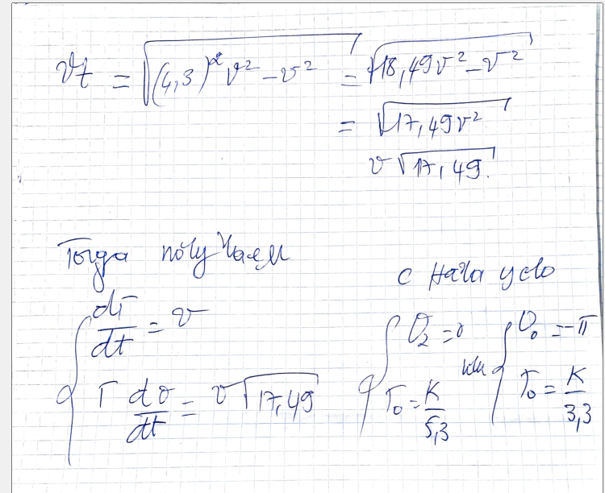

Теоретические рассчеты и вивод дифференциальных уровнений в соответствии с условием задачи

## 5.3 Код программы:

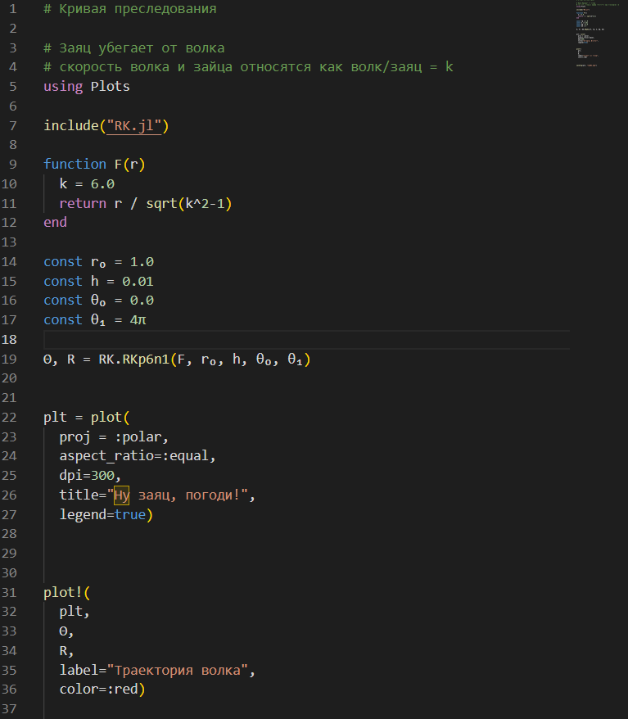 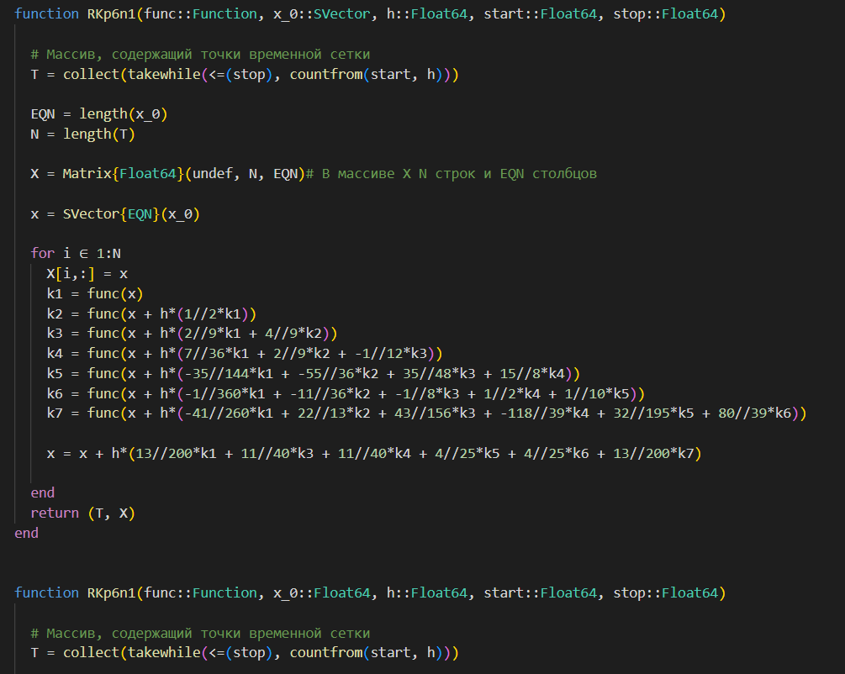

## 5.4 Результаты работы программы

Точка пересечения красного и зеленого графиков является точкой пересечения катера береговой охраны и лодки браконьеров. Исходя из этого графика, мы имеем координаты: Координаты точки пересечения - ( 10.616 , -7.507)

|  |
| --- |
| траектории для первого случая |

траектории для первого случая

## 5.5 Результаты работы программы

Точка пересечения красного и зеленого графиков является точкой пересечения катера береговой охраны и лодки браконьеров. Исходя из этого графика, мы имеем координаты: Координаты точки пересечения

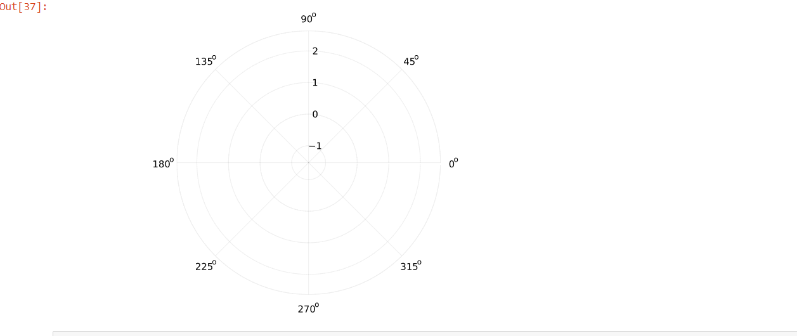 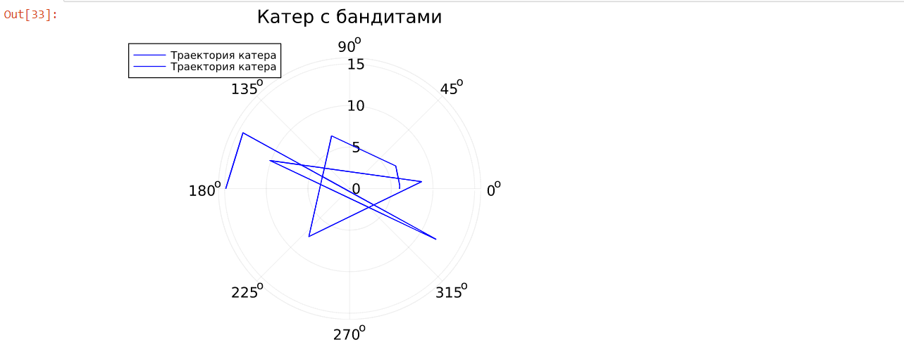

# 6 Выводы

Мы рассмотрели задачу о погоне, также провели анализ с помощью данных которые нам были даны, составили и решили дифференциальные уравнения. Смоделировали ситуацию и сделали вывод, что в первом случае погоня завершиться раньше.